
Fevereiro de 2026
Versão 1.0
Manual Técnico Analise Estratégica Olist
Sumário
1. Ferramentas usadas no projeto
1.1 – Repositório GitHub
1.2 – Ferramenta SQL
1.3 – Ferramenta BI
1.4 – Inteligência Artificial
2. Desenvolvimento do projeto
2.1 – Manual de Identidade Visual
2.2 – Tratamento de bases de dados
2.2.1 – Inclusão das bases de dados do projeto no banco de dados
2.2.2 – Transformação e limpeza das bases de dados
2.3 - Indicadores de Análise de Negócio
2.4. Dashboard Power BI
2.4.1 – ETL (Extrair, Transformar e Carregar)
2.4.2 – Indicadores e Visualizações
2.4.3 – Desenho do layout
3. Conclusão

1 - Ferramentas usadas no projeto:
1.1 – Repositório GitHub
Criação de um repositório Git para garantir que todo o trabalho esteja salvo de forma segura e organizado e, caso necessário, acompanhar diferentes versões de arquivos, voltar a versões anteriores ou trabalhar em ajustes em pontos específicos do projeto sem afetar o todo.
1.2 – Ferramenta SQL
Após uma pesquisa em sites e assistindo a vídeos de especialistas no YouTube, optei por usar no projeto, como ferramenta SQL, o MySQL, pelos motivos abaixo:
- Código aberto (gratuito)
- Comumente usado por e-commerce, que é o caso da empresa do projeto.
- Facilidade de configuração, importante devido o curto tempo de execução no projeto.
1.3 – Ferramenta BI
Para desenvolvimento do dashboard de análise do projeto, utilizei o Power BI, de acordo com os requisitos do teste.
1.4 – Inteligência Artificial
Gemini IA para assistência de código e Chatgpt para a criação no manual de identidade visual e revisão ortográfica do conteúdo.

2 - Desenvolvimento do projeto
2.1 – Manual de Identidade Visual
Para garantir a padronização, clareza visual e comunicação executiva, de acordo com a estratégia de comunicação da empresa, utilizei o ChatGPT para desenvolver um manual de identidade visual usando como base o site da empresa.
2.2 – Tratamento de bases de dados
2.2.1 – Inclusão das bases de dados do projeto no banco de dados
Dentro no MySQL criei um banco de dados chamado “bdmyde”.
Para fazer a importação das bases de dados para o MySQL, primeiro fiz a conversão de todas as bases de CSV para Parquet usando Python (script anexo csv_parquet.py). Essa conversão é necessária porque, em formato Parquet, o arquivo tem uma redução de até 80% do tamanho e uma importação muito mais rápida para o MySQL, além de garantir maior confiabilidade na integridade dos dados.
Após converter todos os arquivos para Parquet, fiz a importação dos arquivos para o MySQL também usando Python (script anexo mysql.py). A importação precisa ser feita dessa forma, pois o MySQL não possui um comando nativo para Parquet. Então, o Python faz essa ponte entre o Parquet e o MySQL.
2.2.2 – Transformação e limpeza das bases de dados
Com as bases dentro do banco de dados, iniciei o processo de limpeza e formatação de variáveis. Todos os scripts criados nessa etapa estão na pasta Script_SQL.
Abaixo, descrevo o trabalho feito em cada uma das bases:
- olist_geolocation: Todo trabalho descrito a seguir está no arquivo script_geolocation.sql
1 – Criação de ID: A base é um conjunto de dados de geolocalização e existem localizações repetidas. Um ponto de atenção é que uma cidade pode possuir vários pontos de localização diferentes. Por isso, criei uma coluna ID, na qual cada ponto de localização recebe um código único.
2 – Criação de tabela sem duplicadas: Com cada ponto tendo seu ID, criei uma tabela de referência onde cada ID é único. Essa ação facilita o relacionamento com outras bases e também cria um arquivo mais leve para execução. Não transformei a tabela original porque, em um projeto de dados, sempre se deve manter uma versão nativa da base no banco de dados para consulta, caso seja necessário.
Um ponto importante: não padronizei os nomes das cidades na tabela original porque o processo estava estourando os recursos de processamento e não era concluído. Por isso, a padronização dos nomes foi feita na tabela de referência “ds_olist_unique_geolocation”. Isso não atrapalha o seguimento do trabalho, pois é a tabela de referência que será usada na análise de dados.
- olist_orders: Todo trabalho descrito a seguir está no arquivo script_ orders.sql
1 - Converter variáveis de data do formato texto para data: A base possui o registro do ciclo de vida de cada compra. Analisando a base, verifiquei que todas as variáveis que registram datas estavam em formato de texto (VARCHAR), o que impede o cálculo dos tempos dentro do ciclo de compra. Por isso, converti todas para o formato de data (DATETIME).

- olist_order_reviews: Todo trabalho descrito a seguir está no arquivo script_order_review.sql
1 – Converter variáveis de data do formato texto para data: Analisando a base, verifiquei que todas as variáveis que registram datas estavam em formato de texto (VARCHAR). Converti todas para o formato de data (DATETIME)

- olist_order_items: Todo trabalho descrito a seguir está no arquivo script_order_items.sql
1 – Converter variáveis de data do formato texto para data: Analisando a base, verifiquei que a variável “shipping_limit_date” estava em formato de texto (VARCHAR). Converti para o formato de data (DATETIME).
- olist_order_payments: Todo trabalho descrito a seguir está no arquivo script_ order_payments.sql
1 – Criação de nova base com colunas de totalidade: Como a base order_payments tem múltiplas linhas para o mesmo order_id, o que acontece quando o cliente usa mais de um método de pagamento, criei uma nova tabela na qual inseri duas novas colunas: uma com o total de sequenciais de formas de pagamento do pedido e outra com a soma do valor total do pedido
- olist_products: Todo trabalho descrito a seguir está no arquivo script_products.sql

1 – Conversão de NULL para “nao_registrado” na variável “product_category_name”: Quando analisei a base olist_products_dataset, descobri que existiam linhas em que as variáveis product_category_name, product_name_lenght, product_description_lenght e product_photos_qty estavam com valores nulos (NULL), restando apenas o product_id e as dimensões logísticas. Como apenas a variável product_category_name é textual, transformei os valores NULL em uma categoria chamada “nao_registrado”, assim consigo manipular melhor esses dados e contabilizar os produtos sem registro completo. As demais variáveis, que também possuem valores NULL, são numéricas; por isso, optei por manter o NULL.

- olist_sellers: Todo trabalho descrito a seguir está no arquivo script_ sellers.sql

1 – Padronização de nomes da variável “seller_city”: Os valores dessa variável possuíam nomes de cidades despadronizados. Para padronizar os nomes e garantir o registro correto da cidade, fiz um cruzamento entre a base olist_sellers e a base olist_unique_geolocation. Nela, os nomes das cidades estão limpos e padronizados. Para o JOIN entre as bases, usei a variável zip_code_prefix (CEP) como chave de ligação, pois o CEP não mente, enquanto o digitador pode errar.
As bases de dados ds_olist_customers e product_category_name_translation não precisaram de tratamento.
Criei um dicionário do banco de dados bdmyde para concentrar as informações sobre todas as bases em um único lugar e poder consultar as variáveis do banco de forma mais prática. O script de criação do dicionário é o script_dicionario_bdmyde.sql e o dicionário é o arquivo dicionario_bdmyde_sql.xlsx.

2.3 – Indicadores de Análise de Negócio
Após tratar as bases de dados, iniciei o trabalho de criação dos indicadores. No pedido feito pela Myde, a empresa já solicita o desenvolvimento de diversos indicadores para o projeto; portanto, esses indicadores devem estar obrigatoriamente apresentados nos entregáveis.
Para responder as perguntas propostas para análise do negócio, construir tabelas com os dados que, na minha visão, são necessários para analisar o cenário e responder as questões.
Foram geradas quatro tabelas: três construídas através de views no MySQL e uma via Power BI.
- View no MySQL: Como os indicadores são informações que serão usadas no BI, vistas com frequência e atualizadas ao longo do tempo, transformar suas queries em views simplifica a consulta e atualização das informações, e evita a repetição.
- Tabela no Power BI: Foi necessário gerar a tabela “tabela_melhoria.xlsx”, porque no MySQL processo estava estourando os recursos de processamento. Então para não perde a qualidade da análise, construir essa tabela no PBI.
Agora vamos ao porquê de cada tabela por pergunta de negócio:
- Pergunta: Como o desempenho do negócio evoluiu ao longo do tempo?
Para responder a essa pergunta, foram geradas duas views, visto que a resposta se divide em dois prismas: Faturamento e Logística.
Faturamento: script_vw_crescimento_faturamento_mensal.sql
Logística: script_vw_status_pedidos_mensal.sql.
- Pergunta: Existe relação entre eficiência operacional e satisfação do cliente?
Para responder a essa pergunta, foi gerada a view “script_vw_analise_operacao_satisfacao”, na qual é feito um cruzamento dos dados de operação logística com as avaliações dos clientes, permitindo analisar a relação entre esses dois aspectos.
- Pergunta: Onde estão as maiores oportunidades de melhoria?
Para responder a essa pergunta, foi gerada a tabela “tabela_melhoria.xlsx”, na qual organizei, por estado, informações cruciais da empresa, como número de pedidos, faturamento e perdas de faturamento. Por se tratar de uma empresa com atuação nacional, a organização por estado permite uma visão geral dos resultados e, ao mesmo tempo, evidencia em quais praças comerciais a empresa deve dedicar maior atenção para melhorar seus números.
2.4 – Dashboard Power BI
2.4.1 – ETL (Extrair, Transformar e Carregar)
ETL é um processo crucial na construção do dashboard. Ele começa com o input das bases de dados que serão usadas, passa pela limpeza e padronização dessas bases no Power Query e, após o carregamento, realiza os relacionamentos entre as bases via Power Pivot, tudo dentro do próprio Power BI.
Nesse projeto, como todas as bases foram tratadas anteriormente no MySQL, iniciei o ETL baixando as bases do MySQL em formato CSV. Isso é necessário visto que todo o projeto será enviado por e-mail para avaliação de um terceiro, que não tem acesso ao repositório local e pode não ter acesso ao MySQL. Logo, é mais seguro para a integridade do projeto usar arquivos em CSV; assim, se for preciso, o avaliador precisa apenas reconectar as bases que foram enviadas por e-mail.
Após o input das bases, realizei as transformações no Power Query. Como as bases já haviam sido tratadas no MySQL, a alteração necessária em todas as bases oficiais do projeto foi o ajuste de formato da variável, pois algumas variáveis, ao serem carregadas no Power BI, assumem uma formatação diferente da original; por isso, é necessário ajustar para garantir a confiabilidade dos resultados. Apenas na base “ds_olist_order_enriched_payments” foi preciso promover a primeira linha e substituir valores nas colunas "payment_value" e "valor_total_pedido" para ajustar o sinal decimal de ponto para vírgula.
Também foram criadas duas bases para facilitar a integração das bases e filtragem dos dados. São elas:
- Base Estado: A base é uma lista de todos os estados do Brasil em formato de sigla.
- Base Calendário: Uma tabela calendário com colunas de data em diversos formatos, com início e fim de datas contínuas de acordo com o intervalo de tempo da análise, no nosso caso, 2016 a 2018.
Por fim, o dashboard conta com 13 bases, listadas abaixo:
- ds_olist_unique_geolocation
- ds_olist_orders
- ds_olist_order_reviews
- olist_customers_dataset
- ds_olist_products
- ds_olist_sellers
- product_category_name_translation
- ds_olist_order_enriched_payments
- ds_olist_order_items
- Estado
- vw_crescimento_faturamento_mensal
- vw_status_pedidos_mensal
- dCalendario
Com as bases carregadas, foram realizados os relacionamentos entre elas. Todas as bases estão conectadas entre si com filtro de cruzamento para ambos os lados. Assim, conclui a etapa de ETL.
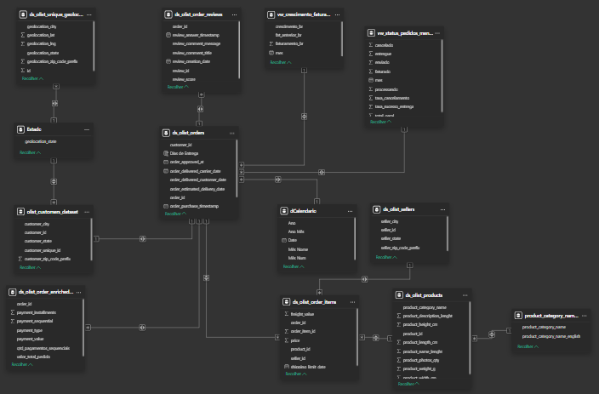
2.4.2 – Indicadores e Visualizações
Com as bases organizadas, é hora de criar os indicadores e suas visualizações. Como se trata de um painel estratégico para avaliação da diretoria da empresa, usei as granularidades:
- Geográfica: País > Estado
- Temporal: Ano > Mês
Optei por não usar níveis de granularidade mais baixos, pois acredito que análises por cidade ou semana devem ser feitas por uma coordenação regional ou estadual, sendo importante para uma diretoria ter uma noção global da empresa. Por isso, temos os filtros: Estado, Ano e Mês. Todos os filtros usam a visualização de lista suspensa, pois contêm um número alto de opções.
Em relação aos indicadores, segui a orientação do pedido, com exceção do item “desempenho dos vendedores”, que substituí por um ranking de faturamento dos estados. Fiz essa mudança pelo mesmo motivo que adotei a granularidade por estado: acredito que para a diretoria é mais interessante saber o desempenho dos estados, cabendo às regionais avaliarem seus vendedores. Como se trata de uma lista de classificação, usei a visualização de tabela, dividindo maiores e menores faturamentos em tabelas diferentes, mas dentro de um mesmo bloco visual.
Os indicadores do bloco um do pedido (faturamento total, número de pedidos, ticket médio, percentual de pedidos atrasados e nota média dos clientes) junto com tempo médio de entrega do bloco 3, por serem valores absolutos, foram criados usando medidas calculadas (Dax) e apresentados em cartões, organizados na mesma linha visual horizontalmente, facilitando a leitura do visualizador. Organizei o dashboard visualmente seguindo a ordem do pedido; então, abaixo da linha com os indicadores do bloco um, temos o gráfico de linha solicitado no bloco 2. O pedido diz que deve ser feito um gráfico de linha com os indicadores (evolução mensal de faturamento e pedidos). Para uma visualização mais limpa e melhor interpretação dos dados, coloquei o faturamento como indicador principal e a quantidade de pedidos como detalhe do indicador. Outro ponto é o uso da barra de rolagem no eixo horizontal do gráfico para que os dados não fiquem abarrotados e sejam vistos em linha clara.
O bloco 3 (estados com maior atraso, vendedores com pior e melhor desempenho e tempo médio de entrega) já teve dois dos três itens explicados anteriormente, restando apenas o item “estados com maior atraso”, que foi colocado na linha 3 da visualização. Usei um gráfico de barras vertical, por se tratar de uma análise de proporção percentual e ranqueada, e adotei, tanto nele quanto no ranking de faturamento, mostrar apenas o top 5 primeiros estados, pois são os casos mais críticos e, portanto, de maior impacto no desempenho. O bloco quatro conta com apenas uma visualização: a relação entre atraso e nota de avaliação. Usei o gráfico cascata para mostrar o percentual de pedidos atrasados em cada nota, por ser um gráfico de visual limpo e que deixa a proporção percentual evidente. Para uma noção do todo da questão, incluí um cartão dentro do gráfico com o percentual total de atraso de todos os pedidos avaliados. Por fim, coloquei um registro de data que mostra quando foi realizada a última atualização dos dados no rodapé do painel.
2.4.3 – Desenho do layout
Para construir o layout, inicialmente fiz uma pesquisa na galeria de modelos de dashboard do Power BI no site da Microsoft com foco em dashboards com tema de “E-commerce”. Selecionei 5 exemplos que acredito ter relação com o trabalho a ser desenvolvido. Em seguida, usando a IA do Lovable, criei um prompt unindo os modelos selecionados na Microsoft, os requisitos do projeto e a identidade de marca para gerar um mockup inicial do dashboard. Antes de fazer o design do painel, construí o esboço, onde determinei quais indicadores e visualizações seriam usados e sua posição.
Esforço do painel
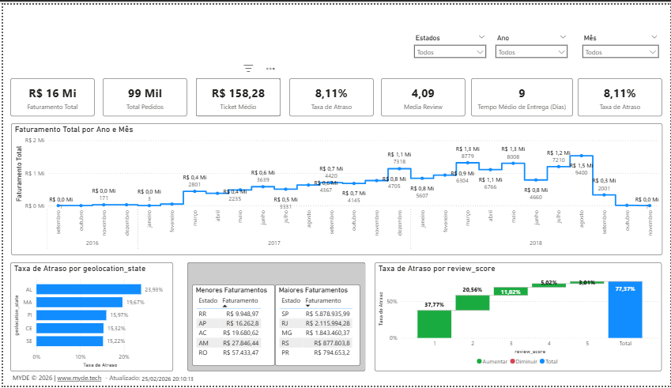
Após a construção do esboço, fiz o design do painel usando as cores e a ideia de comunicação Myde, transmitindo uma aparência tecnológica e profissional.
Versão final do painel
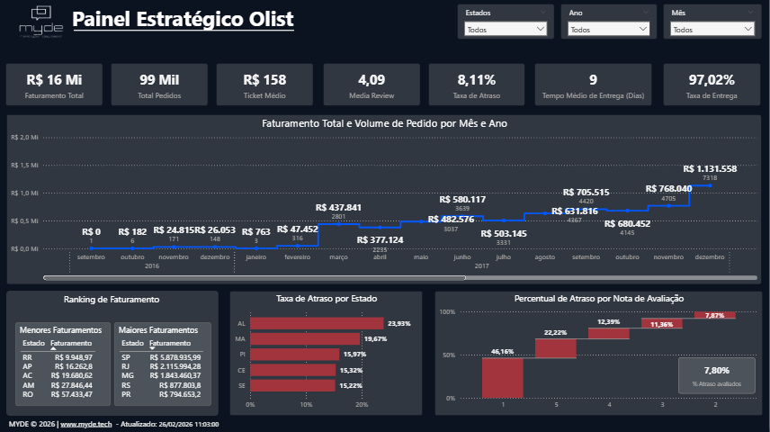
3 - Conclusão
Com isso, finalizei o projeto. O ponto de atenção na execução é o trabalho na ferramenta SQL, pois em muitos momentos ela trava e as bases são pesadas; então, é indispensável pensar em uma forma ágil e compacta de fazer o upload para o SQL, como o Parquet. Mas uma vez passada essa etapa, o restante do processo fluiu.

